Octubre- Diciembre

inFORME TRIMESTRAl

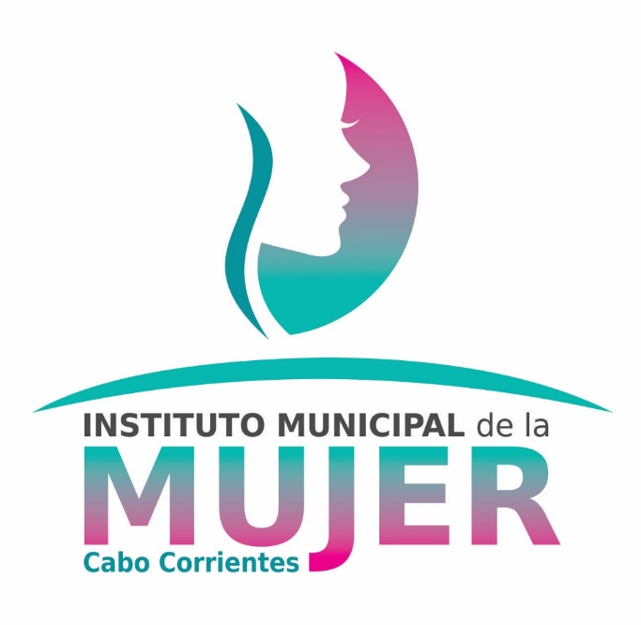

Reunión virtual Alerta de Violencia de Genero.
Curso de Derechos Humanos y Violencia
Asistí a la Videoconferencia Transformación de conflictos para construir seguridad y convivencia pacífica.

Se realizó un mural en conmemoración al día internacional por la eliminación de la violencia contra las mujeres.
Asistí a la videoconferencia Rutas para el Desarrollo Local Igualitario.
Asistí al Dialogo Virtual reto para la igualdad entre mujeres y hombres y el derecho a vivir libres de violencia.

Diagnostico Situacional de la Instancia Municipal de las Mujeres del Estado de Jalisco.

